Ročníkový projekt – Redakční systém

Class Diagram
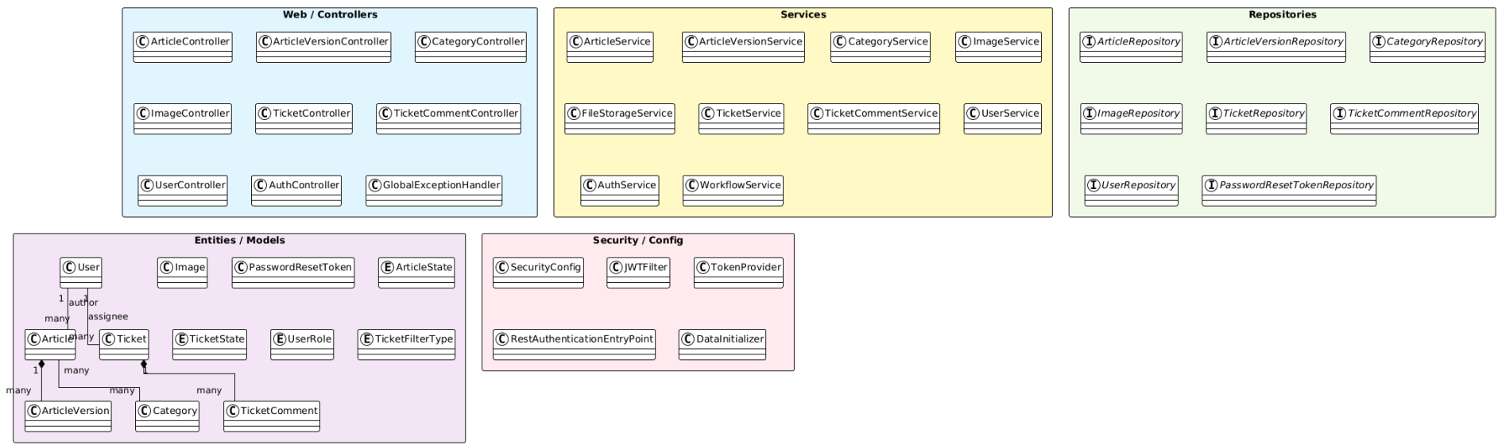

Databázový diagram
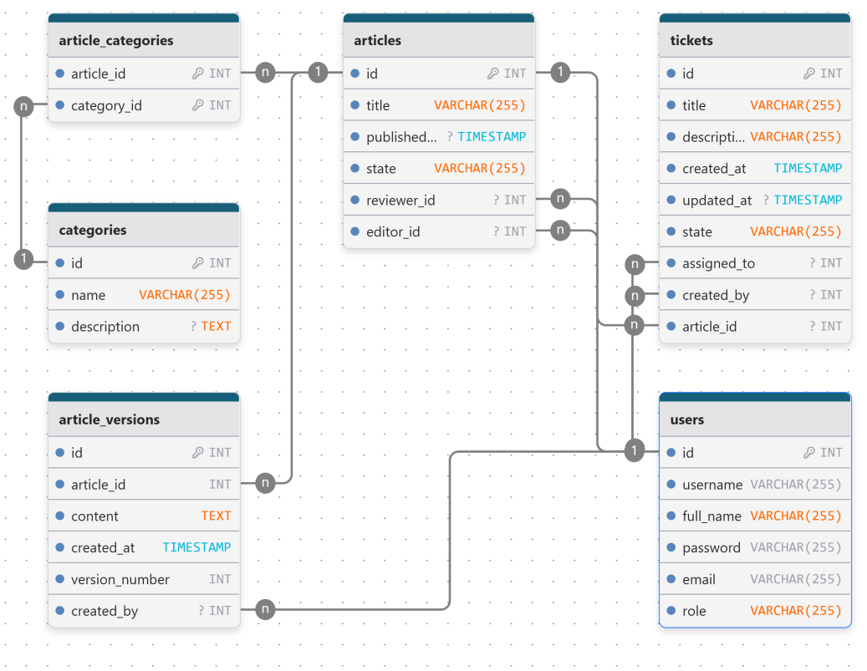

API

Pageable
- Query paramter – není součástí cesty endpointu
{
"page": 0,
"size": 1,
"sort": [
"string"
]
}
- Používá se u vybraných endpointů pro stránkování výstupu
- Příklad: /api/aricles?page=1&size=10

Endpointy

Article Versions
  - GET: /api/articles/{articleId}/versions
    - Výpis verzí
    - Parametry
      - articleId – celočíselný identifikátor článku
      - pageable – stránkování
    - Odpovědi
      - 200 – Versions found
      - 401 – Unauthorized
      - 403 – Not allowed – insufficient role
      - 404 – Article or version not found
  - GET: /api/articles/{articleId}/versions/{versionNumber}
    - Získání konkrétní verze
    - Parametry
      - articleId – celočíselný identifikátor článku
      - versionNumber – číslo verze článku
    - Odpovědi
      - 200 – Version found
      - 401 – Unauthorized
      - 403 – Not allowed – insufficient role
      - 404 – Article or version not found

Articles
  - GET: /api/articles
    - Výpis článků
    - Parametry
      - pageable – stránkování
    - Odpovědi
      - 200 – Articles found
      - 401 – Unauthorized – invalid or expired token
      - 403 – Not allowed – insufficient role
      - 404 – Article not found
  - POST: /api/articles
    - Vložení článku
    - Tělo požadavku
{
"title": "string",
"articleState": "DRAFT",
"publishedAt": "2025-12-13T11:40:46.372Z",
"content": "string",
"categoryIds": [
0
],
"editorUsername": "string"
}

    - Odpovědi
      - 201 – Article created
      - 400 – Validation error
      - 401 – Unauthorized – invalid or expired token
      - 403 – Not allowed – insufficient role
      - 404 – Article not found
  - GET: /api/articles/{id}
    - Získání článku podle id
    - Parametry
      - id – celočíselný identifikátor
    - Odpovědi
      - 200 – Article found
      - 401 – Unauthorized – invalid or expired token
      - 403 – Not allowed – insufficient role
      - 404 – Article not found
  - PUT: /api/articles/{id}
    - Úprava článku
    - Tělo požadavku
{
"title": "string",
"articleState": "DRAFT",
"publishedAt": "2025-12-13T11:43:10.463Z",
"content": "string",
"categoryIds": [
0
],
"editorUsername": "string"
}
    - Parametry
      - id – celočíselný identifikátor
    - Odpovědi
      - 200 – Article updated
      - 400 – Validation error
      - 401 – Unauthorized – invalid or expired token
      - 403 – Not allowed – insufficient role
      - 404 – Article not found
  - DELETE: /api/articles/{id}
    - Smazání článku
    - Parametry
      - id – celočíselný identifikátor
    - Odpovědi
      - 204 – Article deleted
      - 401 – Unauthorized – invalid or expired token
      - 403 – Not allowed – insufficient role
      - 404 – Article not found

Authentication
  - POST: /api/auth/change-password
    - Změna hesla
    - Tělo požadavku
{
"oldPassword": "string",
"newPassword": "string"
}
    - Odpovědi
      - 200 – Password changed
      - 400 – Validation error
      - 401 – Unauthorized – invalid or expired token
      - 422 – Old password incorrect
  - GET: /api/auth/info
    - Získání dat aktuálně přihlášeného uživatele
    - Odpovědi
      - 200 – Success
      - 400 – Validation error
      - 401 – Unauthorized – invalid or expired token
  - POST: /api/auth/login
    - Autentizace uživatele a získání JWT
    - Tělo požadavku
{
"identifier": "string",
"password": "string"
}
    - Odpovědi
      - 200 – Login successful
      - 400 – Validation error
      - 401 – Invalid credentials
  - POST: /api/auth/register
    - Vytvoření nového uživatele s unikátním username a email
    - Tělo požadavku
{
"username": "username",
"fullName": "Petr Novak",
"email": "user@example.com",
"password": "string"
}

    - Odpovědi
      - 200 – Registration successful
      - 400 – Validation error
      - 409 – Username/email already taken
  - POST: /api/auth/request-password-reset
    - Získání kódu pro reset hesla
    - Tělo požadavku
{
"identifier": "string"
}
    - Odpovědi
      - 200 – Registration successful
      - 400 – Validation error
      - 404 – User not found
  - POST: /api/auth/reset-password
    - Reset hesla pomocí resetovacího kódu
    - Tělo požadavku
{
"code": "string",
"newPassword": "string"
}
    - Odpovědi
      - 200 – Registration successful
      - 400 – Validation error
      - 422 – Invalid/Expired reset code

Categories
  - GET: /api/categories
    - Výpis kategorií
    - Parametry
      - pageable – stránkování
    - Odpovědi
      - 200 – Categories found
      - 401 – Unauthorized – invalid or expired token
      - 404 – Category not found
  - POST: /api/categories
    - Vytvoření kategorie
    - Tělo požadavku
{
"name": "string",
"description": "string"
}
    - Odpovědi
      - 201 – Category created
      - 400 – Validation error
      - 401 – UUnauthorized – invalid or expired tokennauthorized
      - 403 – Not allowed – insufficient role
      - 404 – Category not found
      - 409 – Category name already exists
  - GET: /api/categories/{id}
    - Získání kategorie podle id
    - Parametry
      - id – celočíselný identifikátor
    - Odpovědi
      - 200 – Category found
      - 401 – Unauthorized – invalid or expired token
      - 404 – Category not found
  - PUT: /api/categories/{id}
    - Úprava kategorie
    - Tělo požadavku
{
"name": "string",
"description": "string"
}
    - Parametry
      - id – celočíselný identifikátor
    - Odpovědi
      - 200 – Category updated
      - 400 – Validation error
      - 401 – Unauthorized – invalid or expired token
      - 403 – Not allowed – insufficient role
      - 404 – Category not found
      - 409 – Category name already exists
  - DELETE: /api/categories/{id}
    - Mazání kategorie
    - Parametry
      - id – celočíselný identifikátor
    - Odpovědi
      - 204 – Category deleted
      - 401 – Unauthorized – invalid or expired token
      - 403 – Not allowed – insufficient role
      - 404 – Category not found

Ticket Comments
  - GET: /api/tickets/{ticketId}/comments
    - Výpis komentářů tiketu
    - Parametry
      - ticketId – celočíselný identifikátor tiketu
      - pageable – stránkování
    - Odpovědi
      - 200 – Comments found
      - 401 – Unauthorized – invalid or expired token
      - 403 – Not allowed – insufficient role
      - 404 – Ticket or comment not found
  - POST: /api/tickets/{ticketId}/comments
    - Přidat komentář k tiketu
    - Tělo požadavku
{
"content": "string"
}
    - Parametry
      - ticketId – celočíselný identifikátor tiketu
    - Odpovědi
      - 201 – Comment created
      - 400 – Validation error
      - 401 – Unauthorized – invalid or expired token
      - 403 – Not allowed – insufficient role
      - 404 – Ticket or comment not found
  - PUT: /api/tickets/{ticketId}/comments/{commentNumber}
    - Výpis komentářů tiketu
    - Tělo požadavku
{
"content": "string"
}
    - Parametry
      - ticketId – celočíselný identifikátor tiketu
      - commentNumber – celočíselný identifikátor tiketu
    - Odpovědi
      - 200 – Comment updated
      - 401 – Unauthorized – invalid or expired token
      - 403 – Not allowed – insufficient role
      - 404 – Ticket or comment not found
  - DELETE: /api/tickets/{ticketId}/comments/{commentNumber}
    - Výpis komentářů tiketu
    - Parametry
      - ticketId – celočíselný identifikátor tiketu
      - commentNumber – celočíselný identifikátor tiketu
    - Odpovědi
      - 204 – Comment deleted
      - 401 – Unauthorized – invalid or expired token
      - 403 – Not allowed – insufficient role
      - 404 – Ticket or comment not found

Tickets
  - GET: /api/tickets
    - Výpis tiketů
    - Parametry
      - pageable – stránkování
    - Odpovědi
      - 200 – Tickets found
      - 401 – Unauthorized – invalid or expired token
      - 403 – Not allowed – insufficient role
      - 404 – Ticket not found
  - POST: /api/tickets
    - Přádání tiketu
    - Tělo požadavku
{
"title": "Some title",
"description": "string",
"assigneeUsername": "string",
"articleId": 0
}
    - Odpovědi
      - 201 – Ticket created
      - 400 – Validation error
      - 401 – Unauthorized – invalid or expired token
      - 403 – Not allowed – insufficient role
      - 404 – Ticket not found
  - GET: /api/tickets/{ticketId}
    - Získání tiketu podle identifikátoru
    - Parametry
      - ticketId – celočíselný identifikátor tiketu
    - Odpovědi
      - 200 – Ticket found
      - 401 – Unauthorized – invalid or expired token
      - 403 – Not allowed – insufficient role
      - 404 – Ticket not found
  - PUT: api/tickets/{ticketId}
    - Úprava tiketu
    - Tělo požadavku
{
"title": "Some title",
"description": "string",
"assigneeUsername": "string",
}
    - Parametry
      - ticketId – celočíselný identifikátor tiketu
    - Odpovědi
      - 200 – Ticket updated
      - 400 – Validation error
      - 401 – Unauthorized – invalid or expired token
      - 403 – Not allowed – insufficient role
      - 404 – Ticket not found
  - DELETE: api/tickets/{ticketId}
    - Smazání tiketu
    - Parametry
      - ticketId – celočíselný identifikátor tiketu
    - Odpovědi
      - 204 –Ticket deleted
      - 401 – Unauthorized – invalid or expired token
      - 403 – Not allowed – insufficient role
      - 404 – Ticket not found
  - PATCH: api/tickets/{ticketId}/state
    - Změna stavu tiketu
    - Tělo požadavku
{
"targetState": "OPEN",
"comment": "string"
}
    - Parametry
      - ticketId – celočíselný identifikátor tiketu
    - Odpovědi
      - 200 –Ticket state transitioned
      - 401 – Unauthorized – invalid or expired token
      - 403 – Not allowed – insufficient role
      - 404 – Ticket not found
      - 422 – Invalid state transition
  - GET: api/tickets/my
    - Výpis tiketů vlastněných, nebo přiřazených k přihlášenému uživateli
    - Tělo požadavku
{
"content": "string"
}
    - Parametry
      - filterType – ALL/OWNED/ASSIGNED
      - pageable – stránkování
    - Odpovědi
      - 200 – Tickets found
      - 401 – Unauthorized – invalid or expired token
      - 403 – Not allowed – insufficient role
      - 404 – Ticket not found

Users
  - GET: /api/users
    - Výpis uživatelů
    - Parametry
      - pageable – stránkování
    - Odpovědi
      - 200 – Users found
      - 401 – Unauthorized – invalid or expired token
      - 403 – Not allowed – insufficient role
      - 404 – User not found
  - PATCH: /api/users/{identifier}/block
    - Zablokuje uživatele
    - Parametry
      - identifier – celočíselný identifikátor
    - Odpovědi
      - 200 – User blocked
      - 401 – Unauthorized – invalid or expired token
      - 403 – Not allowed – nsufficient role
      - 404 – Ticket not found
  - PATCH: /api/users/{identifier}/unblock
    - Reaktivuje uživatele
    - Parametry
      - identifier – celočíselný identifikátor
    - Odpovědi
      - 200 – User blocked
      - 401 – Unauthorized – invalid or expired token
      - 403 – Not allowed – nsufficient role
      - 404 – Ticket not found

Uživatelská příručka
Aplikace je strukturovaná do dvou částí. První je část veřejná, která slouží čtenářům a návštěvníkům webu k prohlížení a čtení zveřejněných článků.
Druhá část obsahuje kompletní zprávu těchto článků a dalších společných entit. Tato příručka se primárně zabývá touto správcovskou sekcí.
Pokud je instance aplikace spuštěna, tak správcovská sekce je dostupná na adrese https://[domena]/dashboard. (např. https://novinky.cz/dashboard)
K přístupu do správcovské sekce je potřeba se přihlásit (uživatelský učet vytvoří administrátor). Po přihlášení je možno vidět následující layout:
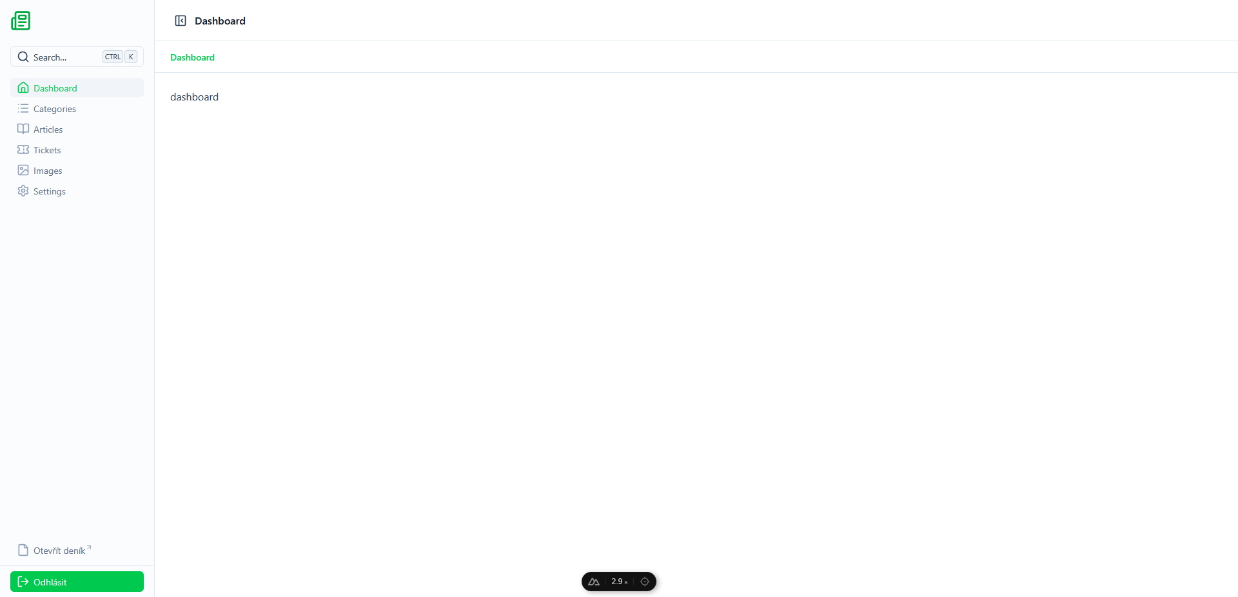

Uživatelé a role
Jednotliví uživatelé zavedení v systému mají různé role. Každá role disponuje nějakými oprávněními a omezeními.
Primární role jsou:
- ADMIN
  - Má veškerá práva a může v systému nastavovat a upravovat cokoliv
  - Může vytvářet nové uživatele
- EDITOR
  - Jedná se roli, která má na starost editaci a tvorbu článků, k tomuto účelu má upravena práva
  - Může vytvářet nové uživatele
- CHIEF_EDITOR
  - Prací uživatele s touto rolí je články kontrolovat, a případně je publikovat

Kategorie článků
Každý článek má přiřazenou příslušnou kategorii (rubriku). Článek může mít přiřazeno více kategorii.
V levém panelu je položka „Categorie“, ta odkazuje na stránku s kategoriemi. Nebo také „http://[domena] /dashboard/categories“
Přidání kategorie
- Kliknout na tlačítko „Přidat kategorii“
- Vyplnit formulář (název, popis atd.) a potvrdit tlačítkem „Pridat“
- Zobrazí se detaily vložené kategorie
Úprava kategorie
- Pro úpravu kategorie je potřeba kliknout na požadovanou kategorii v seznamu
- Na stránce s detaily kategorie je tlačítko „Upravit“, které upraví obsah na formulář
- Po úpravě a vyplnění dat ve formuláře se úprava potvrdí kliknutím na tlačítko „Uložit změny“
Mazání kategorie
- Pro smazání kategorie je potřeba kliknout na požadovanou kategorii v seznamu
- Na stránce s detaily kategorie je tlačítko „Smazat“
- Po kliknutí na tlačítko se kategorie smaže a aplikace vás přesměruje na seznam kategorií

Články
Stránka s články obsahuje jednotlivé články v přehledném seznamu, kde je i vidět datum publikace a stav daného článku.
V levém panelu je položka „Articles“, ta odkazuje na stránku s články. Nebo také „http://[domena] /dashboard/articles“
Přidání článku
- POZOR – články nemůže přidávat uživatel s rolí CHIEF_EDITOR
- Kliknout na tlačítko „Přidat článek“
- Vyplnit formulář (název, kategorie atd.) a potvrdit tlačítkem „Vytvořit článek“
- Zobrazí se detaily vytvořeného článku
Úprava článku
- Úprava článku má několik režimů. Zaleží totiž z jaké pozice (role) chceme článek upravit
- Pro úpravu článku je potřeba nejprve vybrat ze seznamu žádaný článek, po zobrazení detailu článku záleží na roli a dalších podmínkách co můžeme se článkem dělat
  - EDITOR
    - Pokud článek není zveřejněný a přihlášený editor je u článku uveden jako „editor“, tak může kliknout na tlačítko „Editovat“
    - Umožní se mu editovat obsah článku a přepínaní různých verzí.
    - Obsah se upravuje pomocí rich-text inputu, který disponuje běžnými nástroji pro vytváření formátovaného textu (nadpisy, seznamy apod.).
    - Důležitým aspektem je vkládání obrázku do obsahu – to lze dvěma způsoby:
      - Pomocí kódu „/image=[slug]“, kde „slug“ je naýzev nahraného obrázku (více v sekci „Obrázky“)
      - Pomocí kódu „/newImage“, který umožní nahrát nový obrázek a vložit jej do obsahu.
      - Oba příkazy je potřeba po napsaní potvrdit klávesou „Enter“
  - CHIEF_EDITOR
    - Pokud článek není publikovaný a je autorem daného článku (vytvořil jej), tak může kliknout na tlačítko „Editovat“
    - Umožní se mu úprava veškerých dat článku včetně přiřazení editora Jediná věc, kterou nemůže upravovat je samotný obsah článku – to je práce přiřazeného editora.
    - Zároveň může článek publikovat kliknutím na tlačítko „Publikovat“, nebo jej označit jako koncept tlačítkem „Koncept“, což stáhne článek z publikace (nebude veřejně vidět)

Mazání článku
- Majitel článku může článek smazat (CHIEF_EDITOR)

Tikety
Pro komunikaci v rámci systému slouží tiketovací systém. Primárně slouží ke komunikaci a spolupráci mezi editory, a vedoucími.
V levém panelu je položka „Tickets“, ta odkazuje na stránku s články. Nebo také „http://[domena] /dashboard/tickets“
Přidání tiketu
- Kliknout na tlačítko „Vytvořit ticket“
- Vyplnit formulář (název, popis atd.)
- Přiřazený uživatel je uživatel, kterého se daný problém týká
- Článek má být ten článek kterého se daný problém týká
- Po přidání se zobrazí detaily ticketu
Úprava tiketu
- V seznamu ticketů se vybere žádaný ticket a na něj se klikne. Po zobrazení detailu ticketu je potřeba kliknout na tlačítko „Upravit“.
- Detaily ticketu se přepnou do formulářového režimu
- Po úpravě formuláře, je potřeba kliknout na „Uložit změny“
Komentáře tiketu
- Přihlášený uživatel může psát, mazat a upravovat komentáře u daného tiketu
- Tato možnost slouží k efektivní komunikaci mezi vlastníkem tiketu a uživatelem, který je k němu přiřazen

Obrázky
V levém panelu je položka „Images“, ta odkazuje na stránku s články. Nebo také „http://[domena] /dashboard/images“
Tato část umožňuje správu a nahrávání obrázku. Ty pak mohou být vkládány do článku.
Nahrání obrázku
- Kliknout na tlačítko „Vybrat soubor“
- Otevře se průzkumník souborů
- Po výběru a potvrzení se zobrazí název souboru, který byl vybrán
- Pro nahraní do aplikace je potřeba kliknout na tlačítko „Nahrát“ – obrázek se nahraje a zobrazí v galerii.
- Pokud se obrázek nezobrazuje, tak je vhodné zkusit kliknout na tlačítko „Obnovit“ aby se obnovila galerie medií
Správa obrázků
- Obrázky lze mazat kliknutím na tlačítko „Smazat“ u obrázku v galerii
- Tlačítko „Kopírovat“ slouží ke zkopírování SLUG obrázků, která je pak použit pro vložení obrázku do článku (více v sekci „Články“)

